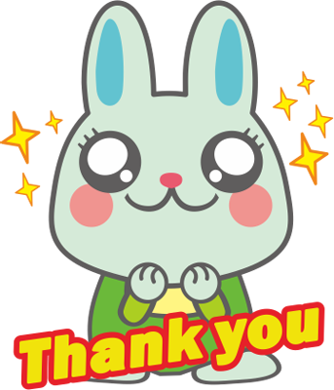
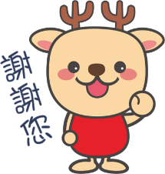
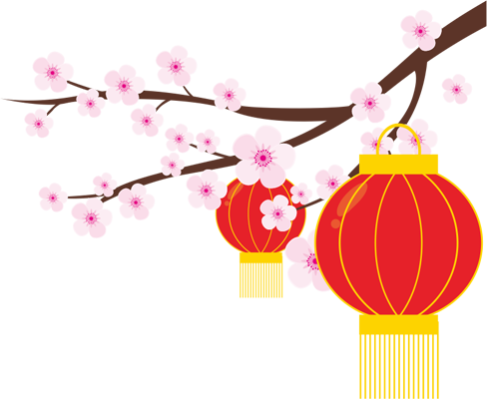
媽媽:謝謝您辛苦的照顧我，
我愛您

321321322313213
愛
愛

愛您
愛您

Happy mother’s day

